МБОУ «В-Казанищенская СОШ №1»





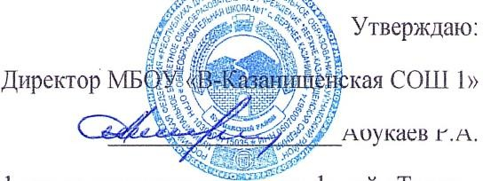

ПЛАН РАБОТЫ МО УЧИТЕЛЕЙ АНГЛИЙСКОГО ЯЗЫКА НА 2024/2025 УЧЕБНЫЙ ГОД

|  |  |  |  |
| --- | --- | --- | --- |
| **№** | **Намеченные вопросы** | **Дата** | **Ответственные** |
| **1**  **заседание** | 1. Утверждение плана МО на 2024-2025 учебный год. 2. Информация об учебной программе и учебно-методической литературе. 3. Проверка тематических планов. 4. Утверждение тем по самообразованию. 5. Обсуждение критерий открытых уроков. | Август | Агарагимова З.Г. Каибова З.С. |
| ***2***  **заседание** | 1. Доклад на тему « Роль аудирования на уроках английского языка». 2. Обсуждение результатов школьной олимпиады по английскому языку. 3. Обсуждение внеклассных мероприятий по английскому языку. 4. Об использовании ИКТ, наглядного и дидактического материала на уроках . 5. Подготовка к конкурсу «Лучшая страничка учителя английского языка». | Октябрь | Агарагимова З.Г. Каибова З.С. |
| **3**  **заседание** | 1. Обсуждение результатов районной олимпиады по английскому языку. 2. Состояние рабочих тетрадей, словарей, к/тетрадей. 3. О проведении дополнительных занятий со слабоуспевающими учащимися. 4. Доклад по теме самообразования . 5. Обсуждение декады английского языка. | Декабрь | Агарагимова З.Г. Каибова З.С. Агарагимова З.А. |
| **4**  **заседание** | 1. Доклад по теме самообразования. 2. О выполнении практической части программы. 3. Об использовании наглядного и дидактического материала на уроках английского яз. 4. Доклад на тему «Грамматика на уроках английского языка». 5. Разное. | Февраль | Нурутдинова К.А. Агарагимова З..Г. |
| **5**  **заседание** | 1. Итоги работы МО учителей английского языка за 2024-2025 уч.год и задачи на новый учебный год. 2. Обсуждение плана работы МО на 2025-2026 уч.год. 3. Доклад по теме самообразования. | Май | Агарагимова З.Г.  Абукадирова З.М. |



 ***ЗАДАЧИ ШМО НА 2025-2026 УЧЕБНЫЙ ГОД***





